2 e 3 novembre presso il Maxxi – Museo Nazionale della Arti del XXI secolo.

RABIH MROUÉ - RIDING ON A CLOUD

REF - Romaeuropa Festival 2022
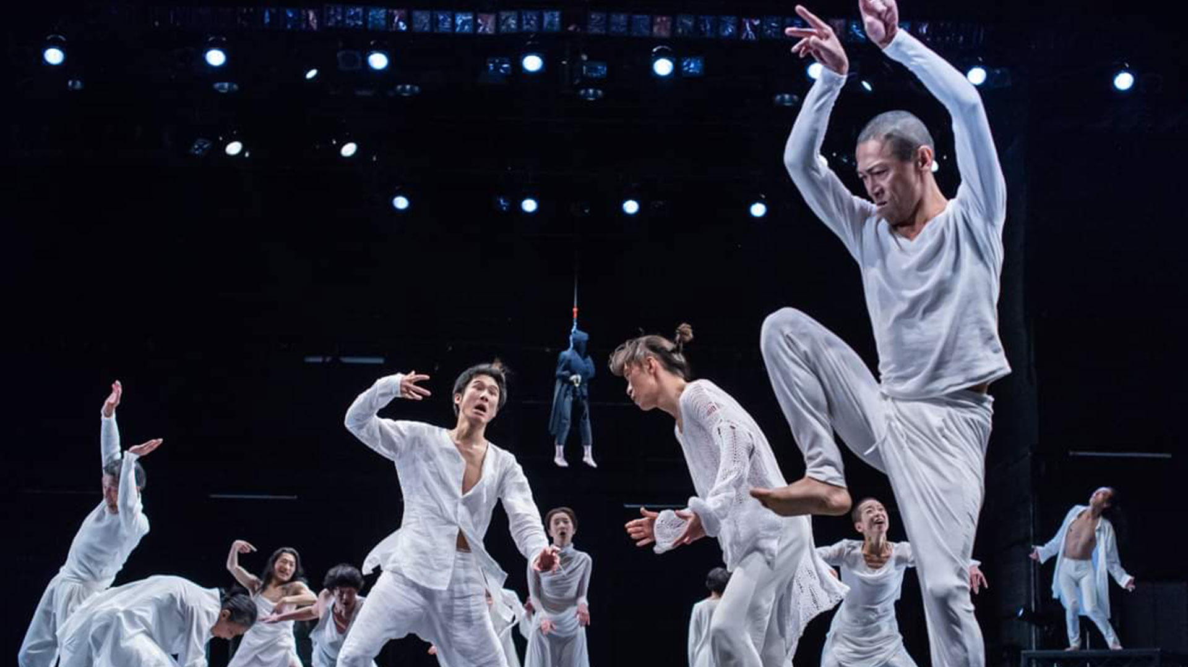
Riding on a cloud, già presentato nel 2015 al MoMa di New York.
L’artista di Beirut Rabih Mroué, ospitato oltre che al MoMa anche al Pompidou e alla Triennale di Milano, porta in scena una performance a cavallo tra video e musica che ha come focus le contraddizioni che caratterizzano la società libanese.
Lo spettacolo del regista Rabih Mroué è un'impressionante combinazione di personale e politico: per RIDING ON A CLOUD invita suo fratello Yasser a interpretare il ruolo di un personaggio che gli somiglia.
Ferito durante la guerra civile libanese dove ha perso la capacità di usare le parole, Yasser ha iniziato a girare video che si fondono con i suoi ricordi raccontati sul palcoscenico per formare un ritratto soggettivo degli sviluppi politici in Libano. RIDING ON A CLOUD descrive la fragilità di ogni narrazione biografica sospesa tra realtà politica, ricordi, fatti e finzione. Per Mroué questo è sempre il punto di partenza per l'autoriflessione artistica, che poi traspone nel teatro e nelle arti visive.
Rabih Mroué è un artista poliedrico che incentra la sua arte in provocazioni drammaturgiche atte a denunciare stati personali e socio-politici in maniera potente e carismatica.
Promozione per i soci AIDA: biglietti a 5 euro.
Per prenotazioni rivolgersi a:
Chiara Piccone - Fondazione Romaeuropa Arte e Cultura
Ph. +39 06 4555 3052 - c.piccone@romaeuropa.net

